Título

Nombre de los estudiantes separados por coma.
Nestor Florez, Eliana Villareal, Guianfranco Alavaran, Nicolas Suarez

Facultad de Ingeniería, Tecnología en Desarrollo de Software, Algoritmo y Programación

Docente
Antonio José De Lavalle Ospino

Fecha
7/03/2025

Tabla de contenido

Capítulo I 3
1. Problema 3
1.1 Descripción del problema 3
1.2 Pregunta problema 3
1.3 Árbol del problema 3
2. Justificación 3
3. Objetivos 3
3.1 Objetivo general 3
3.2 Objetivos específicos 3
Capítulo II 5
4. Estado del arte 5
Capítulo III 6
5. Metodología de investigación 6
Capítulo IV 7
6. Resultados de investigación 7
6.1 Conclusiones 8
Referencias Bibliográficas 9

Introducción

En la ciudad de Cartagena se presentan diversas problemáticas relacionadas con
animales domesticados, entre ellas la gran cantidad de animales, en su mayoría perros y
gatos, que se encuentran en estado de calle, los cuales también pueden presentar
problemas de salud, desnutrición, son desconfiados de los humanos y otras especies,
entre otras, para ayudar a mitigar el problema de la población de animales callejeros, al
menos en un área del barrio Boston, este proyecto se le presentará a las veterinarias
como trabajo social para el registro, búsqueda, filtración e incluso adopción de estos
animales en situación de calle, creando un ambiente de fácil manejo para el usuario con
el objetivo de promover la adopción, el sentido de comunidad y pertenencia con estos
animales.

Capítulo I

1. Problema

1.1 Descripción del problema
En la ciudad de Cartagena, la situación de animales callejeros es crítica, desde la
perspectiva de los transeúntes ya es notable que constantemente hay animales callejeros
rondando en las calles, algunos siendo gravemente heridos en accidentes o mueren de
desnutrición severa o de enfermedades infecciosas, contagiadas debido al consumo de

basura o residuos de otros animales, como citó el ministerio de ambiente (2022) “…a la

presencia de animales abandonados que viven diariamente en situación de calle, lo cual
obviamente resulta en falta de bienestar para esos animales y también en problemas de salud pública, teniendo en cuenta que el 62% de las enfermedades humanas son de
origen zoonótico (Cabello C & Cabellos C, 2008).” Lo que nos demuestra que incluso

los organismos de protección animal y ambiental están conscientes de esta situación, lo
que prueba su gravedad y alcance.
Lo que hace esta situación de mayor riesgo es el descuido, en Colombia, según el
mismo documento mencionado, “no cuenta con un registro completo de animales de
compañía, por lo que no se puede saber con certeza el número de animales domésticos
en el país. Sin embargo, se estima que existen alrededor de nueve millones de perros y
gatos y que este número va en aumento (DNP 2017)” y estos datos son recolectados
gracias a registros de vacunación y censos poblacionales a humanos, no a mascotas, el
descuidar a los animales de compañía también es un factor de descuido a los animales
callejeros, lo que hace importante el propósito de este proyecto social, el cual se dedica,
a través de colaboración de veterinarias y centros de adopción, a crear un programa que
pueda cargar el registro, búsqueda, filtración e información del animal y del contacto
para la adopción de estos, justo después de revisiones médicas, para así, favorecer la

adopción segura de los animales y promover los espacios virtuales para la búsqueda de
familias a estos animales.

1.2 Pregunta problema
¿Cómo se puede favorecer la adopción segura de animales domésticos callejeros en
el barrio Boston de Cartagena a través de la tecnología?

1.3 Árbol del problema
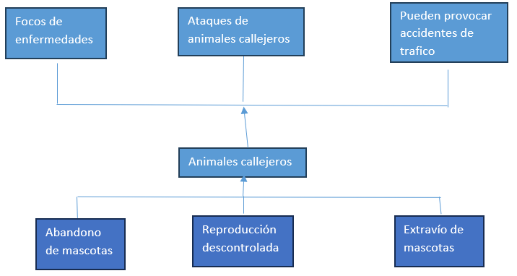

1.4 Justificación
La adopción segura se puede favorecer en el barrio Boston de Cartagena a través
de la tecnología mediante la creación de un programa de registro, filtración y búsqueda
de información sobre animales en proceso de adopción y situación de calle. Este
proyecto beneficiará tanto a las comunidades que habitan el barrio Boston al
disminuir la población callejera que provoca el descuido de las personas y a evitar focos

de infección, ataques o accidentes relacionados a estos, como también al brindar ayuda
a los animales de diversas veterinarias, refugios o en condición de calle a estar a la vista
hasta encontrar un hogar y pertenecer a una familia, marcando un antes y un después en
las vidas de dichos animales. Este proyecto funciona como método de aprendizaje semi
autodidacta, en que se usan todos los conocimientos dados y los adquiridos por fuera de
las actividades académicas como investigaciones y ejemplos para ser colocados en un

programa que beneficiará a la comunidad. De esta manera, se puede garantizar que las
personas no se preocuparán por estafas o información falsa y los animales tendrán
mayores posibilidades de ser visitados y conseguir compañeros humanos

1.5 Objetivos

1.5.1 Objetivo general
Crear un programa en lenguaje java para favorecer la adopción segura de animales
domésticos callejeros en el barrio Boston de Cartagena.

1.5.2 Objetivos específicos
Teniendo en cuenta el ciclo de vida de un software aplique los siguientes verbos en infinitivo:
⮚ Analizar los requerimientos funcionales y no funcionales para crear un ambiente de fácil uso

⮚ Diseñar el código para cumplir con las características y requerimientos de una
herramienta de registro y búsqueda

⮚ Codificar un programa que permita la fácil y mejor experiencia de
usuario

⮚ Verificar que el programa cumpla los requerimientos y realice las actividades necesarias para funcionar correctamente

Capítulo II

2. Estado del arte
En este apartado se realiza el estado del arte del proyecto de aula.
2.1 Antecedentes Internacionales
Acuerdos Internacionales
- Declaración Universal de los Derechos de los Animales (UNESCO, 1978): Este documento establece principios fundamentales para el tratamiento ético de los animales

y ha servido como base para muchas leyes y políticas de protección animal alrededor del mundo.
- Convención sobre la Conservación de las Especies Migratorias de Animales Silvestres (CMS): Aunque se centra principalmente en la fauna silvestre, esta convención también fomenta la protección de los hábitats que pueden ser cruciales para el bienestar de animales domésticos en estado de calle.

Legislación de Diferentes Países
- España: La Ley 6/1998, de Protección de los Animales, y posteriores modificaciones, establece sanciones para el maltrato y abandono de animales. Además, algunas comunidades autónomas, como Cataluña y Madrid, tienen leyes específicas que prohíben el sacrificio de animales abandonados.

- Alemania: El Tierschutzgesetz (Ley de Protección Animal) es una de las leyes más avanzadas en Europa, estableciendo estrictas regulaciones sobre el cuidado y tratamiento de los animales, incluyendo penalizaciones severas para el abandono.

- Estados Unidos: Varias leyes estatales prohíben el abandono de animales, con estados como California y Nueva York implementando programas de adopción y esterilización para reducir la cantidad de animales en refugios.

Programas de Bienestar Animal

- Reino Unido: La RSPCA (Royal Society for the Prevention of Cruelty to Animals) es una organización pionera en la protección animal, proporcionando refugio y cuidado para animales abandonados, además de promover la adopción responsable.
- Canadá: La Humane Society of Canada trabaja en colaboración con diversas organizaciones para rescatar, rehabilitar y reubicar animales abandonados, además de implementar programas educativos sobre el bienestar animal.

2.2 Antecedentes Nacionales

Legislación Nacional
- Ley 84 de 1989: Conocida como el Estatuto Nacional de Protección de los Animales, esta ley establece las bases para la protección y el bienestar de los animales en Colombia. Prohíbe el maltrato y establece sanciones para aquellos que causen daño a los animales.

- Ley 1774 de 2016: Esta ley modifica el Código Penal e incluye el maltrato animal como un delito, imponiendo penas de prisión y multas a quienes cometan actos de crueldad contra los animales. También reconoce a los animales como seres sintientes.

- Decreto 2257 de 1986: Reglamenta parcialmente la Ley 84 de 1989, especificando las funciones de las autoridades encargadas de velar por el bienestar animal.

- Acuerdo 024 de 2015 del Concejo de Bogotá: Establece lineamientos para la protección y el bienestar de los animales en la ciudad, promoviendo la adopción responsable y la esterilización de animales abandonados.

Iniciativas y Programas

- Programas de Esterilización: Diversas alcaldías y organizaciones no gubernamentales (ONG) han implementado programas de esterilización gratuita o a bajo costo para controlar la población de animales en situación de calle.

- Centros de Adopción y Refugios: Existen numerosos refugios y centros de adopción en todo el país que se dedican a rescatar, rehabilitar y reubicar animales abandonados. Ejemplos incluyen la Fundación Huellas y la Fundación Adopta Bogotá.

- Campañas de Sensibilización: Se han llevado a cabo campañas educativas y de sensibilización para promover la tenencia responsable de mascotas y la adopción en lugar de la compra de animales.

Estudios y Reportes

- Estudios de Población Canina y Felina: Diversos estudios han sido realizados para estimar la población de animales en situación de calle en diferentes ciudades de Colombia, identificando las áreas más afectadas y las principales causas del abandono.

- Reportes de ONG y Entidades Gubernamentales: Organizaciones como la Sociedad Protectora de Animales y el Instituto Distrital de Protección y Bienestar Animal (IDPYBA) han publicado informes sobre el estado de los animales en situación de calle y las acciones tomadas para mejorar su bienestar.

2.3 Antecedentes Regionales y/o Locales
1. Carmen Santi Trujillo (2016)

Título del trabajo: Diseño de una Estrategia para disminuir el abandono y maltrato de animales domésticos en la ciudad de Bogotá Título académico obtenido: Comunicadora Social Organizacional Objetivos, metodología y resultados: El objetivo principal de este trabajo fue diseñar una estrategia de comunicación para disminuir el abandono y maltrato de animales domésticos en Bogotá. La metodología incluyó un diagnóstico sobre la presencia de los medios de comunicación y organizaciones en temas de maltrato animal, así como la participación ciudadana en la defensa de los derechos de los animales. Los resultados

mostraron la necesidad de fortalecer la comunicación y la educación sobre el bienestar animal para reducir el abandono. Aporte a la investigación: Este trabajo aporta una estrategia de comunicación que puede ser utilizada por organizaciones y autoridades para mejorar la sensibilización y educación sobre el maltrato y abandono de animales en Bogotá.

  - Cristian Alejandro Giraldo Peña (2024)

Título del trabajo: Centro Veterinario para Animales Domésticos en Condición de Abandono Título académico obtenido: Arquitecto Objetivos, metodología y resultados: El objetivo de este trabajo fue diseñar un centro veterinario para animales domésticos en condición de abandono en Bogotá. La metodología incluyó la identificación de las necesidades de los animales abandonados y la creación de un diseño arquitectónico que facilite su cuidado y rehabilitación. Los resultados destacaron la importancia de contar con instalaciones adecuadas para el bienestar de los animales y la reintegración a nuevos hogares. Aporte a la investigación: Este trabajo proporciona un modelo de centro veterinario que puede ser replicado en otras ciudades para mejorar la atención y cuidado de los animales en situación de abandono.

  - Stephanny Bahamón Gómez y Johana Andrea Sandoval Muñoz (2015)

Título del trabajo: Menos del Maltrato Animal. Una Aproximación a la Protección Jurídica de los Animales en Situación de Abandono Título académico obtenido: Abogadas Objetivos, metodología y resultados: El objetivo de este trabajo fue analizar la protección jurídica de los animales en situación de abandono en Colombia. La metodología incluyó una revisión de la normatividad nacional e internacional sobre la protección animal y entrevistas con expertos en derecho animal. Los resultados mostraron que, aunque existen leyes para proteger a los animales, su aplicación es limitada y se requiere una mayor sensibilización y cumplimiento. Aporte a la investigación: Este trabajo aporta un análisis detallado de la legislación existente y sugiere mejoras para fortalecer la protección jurídica de los animales en Colombia

2.4 Marco teórico

  - Conceptos y Definiciones

Define claramente conceptos clave como "abandono animal", "protección animal" y "bienestar animal". Estas definiciones deben provenir de fuentes académicas y científicas, como libros de texto, artículos de revistas especializadas y documentos oficiales.

  - Planteamientos Teóricos

Incorpora teorías y modelos relevantes que se aplican al estudio de la protección animal. Por ejemplo, puedes incluir teorías sobre el comportamiento humano hacia los animales y modelos de intervención para la protección y rehabilitación de animales abandonados.

  - Citación y Parafraseo

Asegúrate de citar todas las fuentes de acuerdo con las normas APA. Parafrasea el contenido para evitar el "corte y pegue" y asegurarte de que la información esté integrada de manera coherente en tu investigación.

  - Fuentes Fidedignas

Utiliza fuentes confiables como artículos de revistas científicas, libros publicados por editoriales académicas, y documentos oficiales de organizaciones reconocidas (por ejemplo, la Organización Mundial de la Salud Animal, el Ministerio de Ambiente de Colombia, y publicaciones de universidades).

Ejemplo de Marco Teórico

Bienestar Animal y Abandono

Según el Informe Mundial sobre Bienestar Animal (2020), el bienestar animal se define como el estado físico y mental de un animal en relación con las condiciones en las que vive y muere. Este informe destaca la importancia de proporcionar entornos adecuados y cuidados necesarios para asegurar el bienestar de los animales.

El Estatuto Nacional de Protección de los Animales (Ley 84 de 1989) en Colombia establece que el maltrato y el abandono de animales son actos punibles. Esta ley ha sido complementada por la Ley 1774 de 2016, que introduce sanciones más severas y reconoce a los animales como seres sintientes.

Teorías sobre el Comportamiento Humano hacia los Animales

La Teoría de la Compasión sugiere que las acciones humanas hacia los animales están influenciadas por niveles de empatía y compasión. Estudios realizados por Smith y Jones (2015) en su trabajo "Empathy and Animal Welfare" demuestran que la educación y la sensibilización pueden mejorar las actitudes hacia los animales y reducir el abandono.

2.5 Marco contextual

El proyecto de investigación sobre los animales en situación de abandono se lleva a cabo en la ciudad de Bogotá, Colombia. Bogotá es la capital y la ciudad más grande del país, con una población aproximada de 8 millones de habitantes (DANE, 2020). La ciudad se caracteriza por su alto grado de urbanización y crecimiento demográfico, lo que ha generado diversas problemáticas sociales y ambientales, incluyendo el abandono de animales domésticos.

En Bogotá, el abandono de animales es una situación alarmante, con miles de perros y gatos viviendo en las calles sin acceso a cuidados básicos (Instituto Distrital de Protección y Bienestar Animal, 2022). La ciudad cuenta con varias organizaciones no gubernamentales y refugios que trabajan en la protección y rehabilitación de estos animales, pero la capacidad es limitada en comparación con la magnitud del problema.

El marco legal en Bogotá se rige por el Acuerdo 024 de 2015 del Concejo de Bogotá, que establece medidas para la protección y el bienestar de los animales en la ciudad. Este acuerdo promueve la adopción responsable, la esterilización y la educación sobre el bienestar animal. Además, el Instituto Distrital de Protección y Bienestar Animal (IDPYBA) juega un papel crucial en la implementación de políticas y programas dirigidos a la atención de animales abandonados.

La investigación se realiza en este contexto urbano, con el objetivo de analizar las causas y consecuencias del abandono de animales en Bogotá, así como las estrategias y medidas adoptadas para mitigar este problema. La recolección de datos incluye entrevistas con expertos, revisiones documentales y observación directa en refugios y zonas con alta incidencia de animales en situación de calle.

Referencias:

- DANE. (2020). Censo Nacional de Población y Vivienda 2020.
- Instituto Distrital de Protección y Bienestar Animal. (2022). Reporte Anual de Actividades.

2.6 Marco Legal

El abandono de animales en Colombia se refiere a la situación en la que los animales domésticos, principalmente perros y gatos, son dejados a su suerte sin la debida atención, cuidados o un hogar estable. Este fenómeno se da por diversas razones, como la falta de

responsabilidad de los dueños, problemas económicos, cambios en las circunstancias familiares, y una falta de conciencia sobre la importancia del bienestar animal.
La problemática del abandono no solo afecta la calidad de vida de los animales, sino que también representa un desafío para la salud pública, ya que los animales en la calle pueden propagar enfermedades, causar accidentes de tráfico y convertirse en una carga para los servicios municipales. Organizaciones no gubernamentales y entidades gubernamentales han implementado medidas para abordar este problema, promoviendo la adopción, la esterilización y campañas de sensibilización.
En resumen, el abandono de animales en Colombia es una situación que requiere de acciones conjuntas y coordinadas para asegurar el bienestar de los animales y la convivencia armónica en la comunidad.

- Normas o Acuerdos Internacionales
La protección de los animales está contemplada en varios acuerdos y declaraciones internacionales. Por ejemplo, la Declaración Universal de los Derechos de los Animales de la UNESCO establece principios para el bienestar y la protección de los animales a nivel global. Colombia, como miembro de la ONU, está comprometida a seguir estos principios.

- Constitución Política
La Constitución Política de Colombia de 1991 establece en su artículo 79 el derecho de todas las personas a gozar de un ambiente sano. Este artículo puede interpretarse para incluir la protección de los animales, ya que un trato humanitario hacia ellos contribuye a un entorno más saludable.

- Ley
La Ley 84 de 1989 (Estatuto Nacional de Protección de los Animales) es una de las leyes más importantes en Colombia sobre el tema. Esta ley prohíbe el maltrato y establece sanciones para aquellos que causen daño a los animales.

- Decreto-Ley
El Decreto 2257 de 1986, por el cual se reglamenta parcialmente la Ley 84 de 1989, especifica las funciones y competencias de las autoridades encargadas de velar por el bienestar animal.

- Código
El Código Penal Colombiano, en su artículo 339A, establece sanciones para el maltrato animal, incluyendo penas de prisión y multas.

- Decreto
El Decreto 2811 de 1974 (Código Nacional de Recursos Naturales Renovables y de Protección al Medio Ambiente) también hace referencia a la necesidad de proteger la fauna del país, lo que incluye a los animales domésticos y de compañía.

- Ordenanza
En algunos departamentos, las Asambleas Departamentales han expedido ordenanzas para regular el cuidado y protección de los animales. Por ejemplo, la Ordenanza 054 de 2015 en Antioquia promueve la tenencia responsable y el bienestar de los animales.

- Acuerdo Municipal
En el ámbito local, muchos municipios han adoptado acuerdos específicos para la protección de los animales. Un ejemplo es el Acuerdo 024 de 2015 del Concejo de Bogotá, que establece lineamientos para la protección y el bienestar de los animales en la ciudad.

- Resolución
Las resoluciones de las Secretarías de Salud y Ambiente a menudo contienen medidas específicas para la gestión y protección de los animales en estado de abandono, como campañas de vacunación y esterilización.

- Circular
Las circulares emitidas por entidades gubernamentales, como el Ministerio de Ambiente y Desarrollo Sostenible, suelen contener directrices y recomendaciones para el trato adecuado de los animales y la implementación de políticas de bienestar animal.

- Justificación
El marco legal mencionado es relevante para la protección de los animales en situación de abandono en Colombia. Cada norma, desde los acuerdos internacionales hasta las circulares locales, contribuye a establecer un contexto jurídico que promueve el bienestar animal y sanciona el maltrato. Estas leyes y regulaciones son fundamentales para guiar las acciones de individuos, organizaciones y autoridades en la protección de los derechos de los animales.

Capítulo III

3. Metodología
3.1 Tipo de investigación

- Paradigma: Pragmático
- Enfoque de la investigación: Mixto
Modalidad:
Se utilizará una modalidad descriptiva-experimental. Se describirá la situación actual de los animales callejeros y se experimentará con el programa Java para evaluar su efectividad en la facilitación de adopciones seguras.

3.2 Diseño metodológico

Se trata de la descripción detallada de cada una de las actividades realizadas por el investigador para el logro de los objetivos propuestos. Es el paso a paso de la investigación, el cual puede ser detallado en fases, etapas o ciclos, de acuerdo con el criterio del investigador.
Objetivo Específico | Actividades | Resultados
Objetivo Específico 1  Analizar los requerimientos funcionales y no funcionales para crear un ambiente de fácil uso | Actividad 1 para el alcance del objetivo 1 | Listar resultados asociados a las actividades del objetivo 1
 | Investigar ejemplos de requisitos mínimos funcionales y no funcionales | Requerimientos Funcionales  Registrar animales  El sistema permite agregar un nuevo animal con sus datos (código, nombre, edad, especie, sexo, características, estado de salud y fecha de ingreso).  Mostrar lista de animales  Al iniciar la aplicación, se cargan y muestran automáticamente los animales registrados en una tabla.  Buscar animales por código  Se puede buscar un animal ingresando su código para mostrar su información principal en una ventana emergente.  Eliminar animales por código  Se puede eliminar un animal de la lista ingresando su código.  Guardar datos automáticamente  Cada vez que se agrega o elimina un animal, los datos se guardan en un archivo binario animales.dat.  Cargar datos desde archivo  Al iniciar la aplicación, se recuperan los animales almacenados previamente desde el archivo binario.  Calcular estadísticas mensuales (en clase Fechas)  Se puede calcular cuántos animales fueron ingresados en un mes y el porcentaje respecto al número de días del mes (funcionalidad auxiliar).  Requerimientos No Funcionales  Persistencia de datos  Los datos se guardan de forma permanente usando serialización (Serializable) en un archivo local (animales.dat).  Interfaz gráfica amigable  La aplicación cuenta con una interfaz gráfica creada con Java Swing, organizada con BorderLayout, GridLayout y paneles con bordes descriptivos (TitledBorder).  Facilidad de uso  La aplicación utiliza botones y cuadros de texto intuitivos para el usuario (Agregar, Buscar, Eliminar).  Ejecución eficiente  La aplicación tiene una respuesta rápida para las operaciones básicas (cargar, guardar, buscar, eliminar).  Separación de responsabilidades  El sistema sigue un diseño orientado a objetos con clases separadas para lógica (RegistroAnimales), interfaz (InterfazAnimales), datos (Animal) y persistencia (ArchivoAnimales).
 | Actividad 2 para el alcance del objetivo 1
 | Crear una lista de especificaciones de requisitos funcionales y no funcionales
Objetivo Específico 2  Diseñar el código para cumplir con las características y requerimientos de una  herramienta de registro y búsqueda  Objetivo Específico 3  Codificar un programa que permita la fácil y mejor experiencia de  usuario  Objetivo Específico 4  Verificar que el programa cumpla los requerimientos y realice las actividades necesarias para funcionar correctamente | Actividad 1 para el alcance del objetivo 2 | Listar resultados asociados al objetivo 2
 | Elaborar un diagrama UML  Actividad 2 para el alcance del objetivo 2  Revisar y validar el diagramas UML para asegurar que cumplen con los requerimientos | 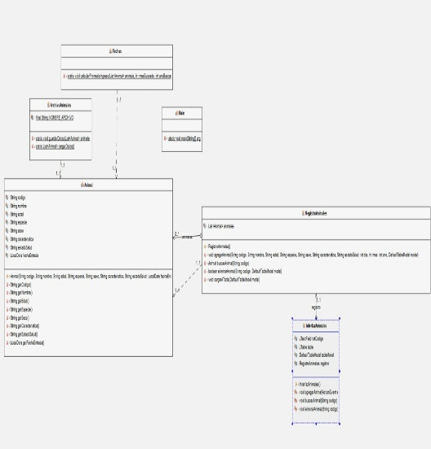
 | Actividad 1 para el alcance del objetivo 3  .Desarrollar funciones que faciliten el uso del programa  Actividad 1 para el alcance del objetivo 4  Realizar pruebas funcionales para verificar que todas las características se implementan según lo especificado.  Actividad 2 para el alcance del objetivo 4  Documentar los errores encontrados y corregirlos en el código. | Listar resultados asociados al objetivo 3  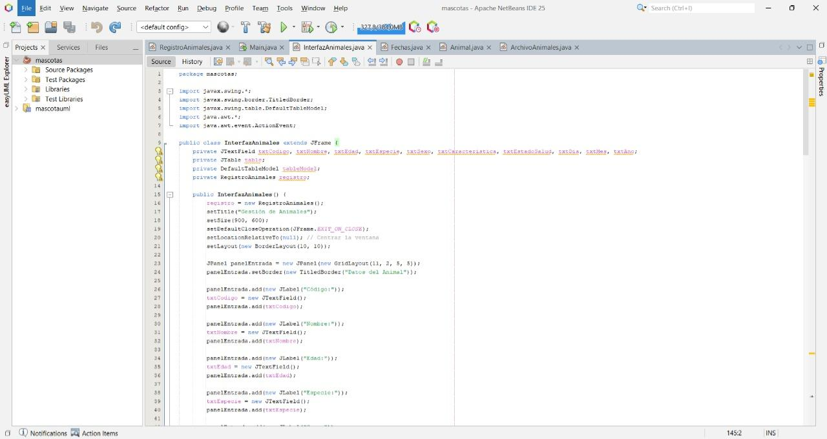  Lista de resultados asociados al objetivo número 4  Se realizaron las pruebas correspondientes en el código y no se han documentado horrores por el momento

3.3 Técnicas de recolección de información

3.3.1 Técnicas para la recolección de información

La técnica utilizada en nuestra investigación para recolectar la información es la encuesta.

3.3.2 Instrumentos para la recolección de la información

En la encuesta se diseñaron encuestas estructuradas que se distribuyeron entre los residentes del barrio Boston. Las encuestas incluyeron preguntas sobre su conocimiento y actitudes hacia la adopción de animales, así como su experiencia previa con animales callejeros.

3.4 Población y muestra

Población: La población objetivo para este estudio incluye a todos los residentes del barrio Boston.

La muestra de este estudio son 10 residentes del barrio Boston.

3.5 Cronograma

Permite la gestión y organización del tiempo para la realización de actividades.

Fase | Actividad | Duración | Fecha de inicio | Fecha de cierre
1. Formulación del Problema
 | Selección del tema y delimitación del problema | 1 semana | 15/1/2025 | 22/1/2025
2.  Descripción del Problema | Elaboración de la descripción detallada del problema identificado | 1 semana | 23/1/2025 | 30/1/2025
3.  Pregunta problema | Formulación de la pregunta que guiará el estudio | 1 semana | 1/2/2025 | 8/2/2025
4.  Árbol del problema | Creación. del diagrama que representa de manera visual las causas y efectos del problema | 1 semana | 1/2/2025 | 8/2/2025
5.  Justificación del problema | Argumentación de la relevancia y la importancia de investigar el problema planteado | 1 semana | 10/2/2025 | 17/2/2025
6.  Objetivos | Establecimiento de los objetivos generales y específicos de la investigación | 1 semana | 18/2/2025 | 25/2/2025
7.  Estado del arte | Revisión de la literatura existente sobre el tema, analizando investigaciones previas y teorías relevantes | 1 semana | 26/2/2025 | 2/3/2025
8.  Realización del código | Desarrollo del prototipo | 1 semana | 3/3/2025 | 10/3/2025
9.  Metodología de investigación | Definición del enfoque metodológico que se utilizará para llevar a cabo la investigación | 1 semana | 11/3/2025 | 18/3/2025
10.  Realización de encuestas | Distribución y realización de encuestas de los residentes en Boston | 1 semana | 19/3/2025 | 26/3/2025
11.  Resultados de investigación | Análisis de los resultados obtenidos en función de los objetivos planteados al inicio del estudio | 1 semana | 27/3/2025 | 4/4/2025
12.  Conclusiones | Realización de un resumen de los hallazgos más importantes de la investigación | 1 semana | 5/4/2025 | 12/4/2025

Capítulo IV

4. Resultados

Se presentan los resultados de la investigación realizada, a partir de un análisis cualitativo y/o cuantitativo. Se escribe en 300 palabras aplicando normas APA.

4.1 Conclusiones

Se plantean a partir del cumplimiento de cada uno de los objetivos propuestos al inicio de la investigación. Las conclusiones se escriben en máximo 300 palabras aplicando normas APA.

Referencias Bibliográficas
Aplicar normas APA.

Consiste en relacionar la totalidad de la bibliografía o cibergrafía empleada en la investigación, la cual debe cumplir con el siguiente orden:
- Para libros y/o revistas físicas: Apellido, inicial del primer nombre, año, titulo, nombre del libro o artículo, página (s), ciudad, editorial y edición.
- Para sitios web: Apellido, inicial del primer nombre, año, titulo, fecha de consulta, dirección URL (https).
- Realizar citas de información suministrada en Chat GPT.

Referencia Bibliografías

Hernández Sampieri, R., Fernández Collado, C., & Baptista Lucio, P. (2014). Metodología de la investigación (6ª ed.). McGraw-Hill.

